C. E. Almeida Barros

Data: 12/05/2020

Profª Ester Paiva

2º ano do Ensino Médio

Português

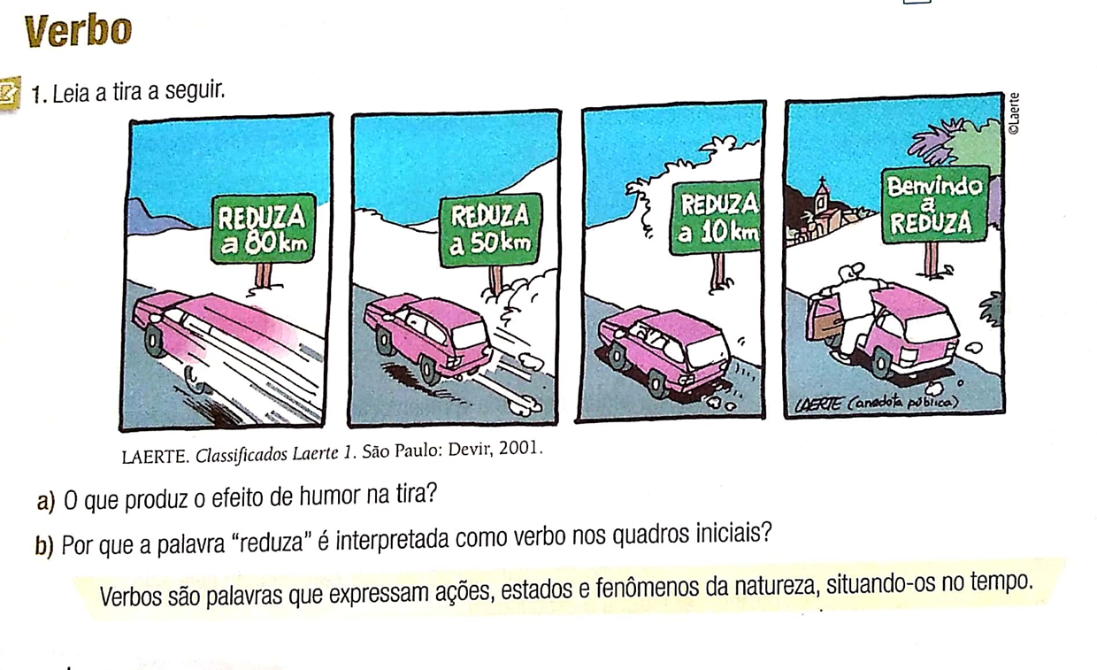

a) O que produz o efeito de humor na tira?

b) Por que a palavra “reduza” é interpretada como verbo nos quadros iniciais?

**FLEXÕES DO VERBO**

Os verbos podem variar em número, pessoa, tempo e modo. A conjugação verbal é resultante do conjunto dessas flexões.

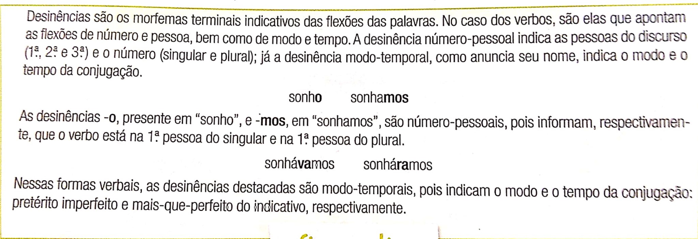

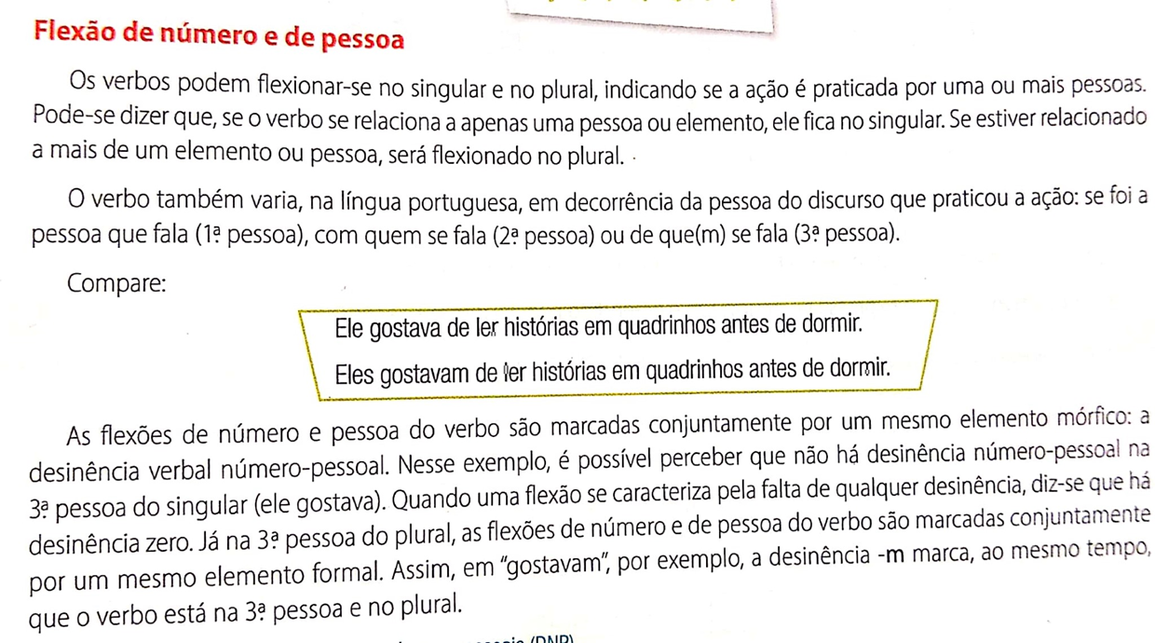

**Exercícios**

1- Leia a tira a seguir.

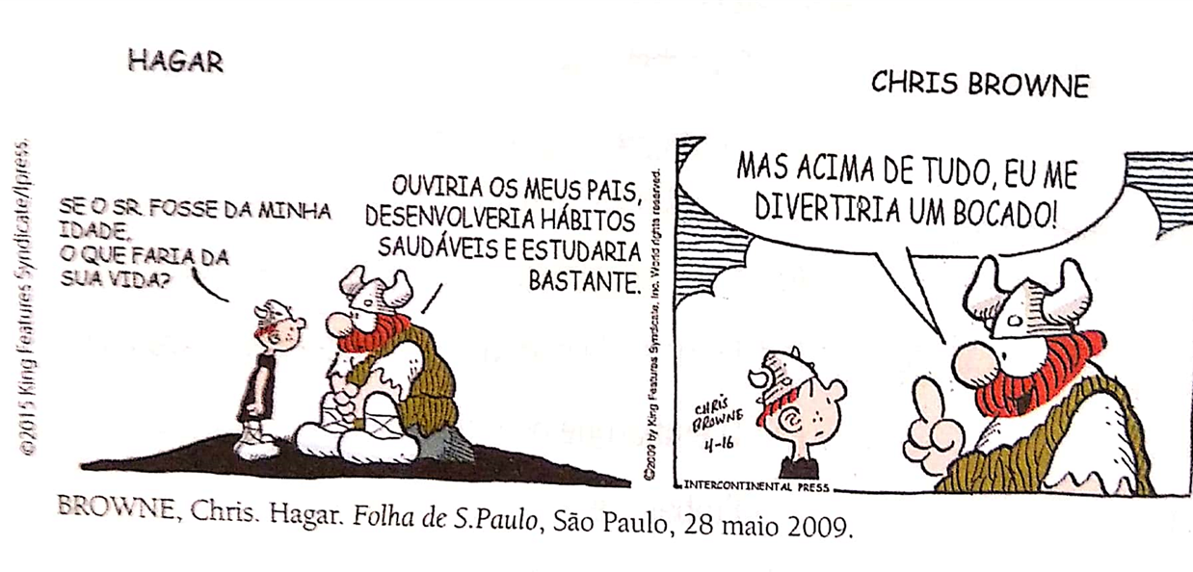

a) No primeiro quadro, qual pessoa do discurso Hagar emprega para responder o filho? Justifique sua resposta, mostrando como se pode obter essa informação no texto.

Resposta pessoal

b) Explique como se dá o efeito de humor nessa tira.

Resposta pessoal

2- Relacione a situação ao que é expresso em cada enunciado.

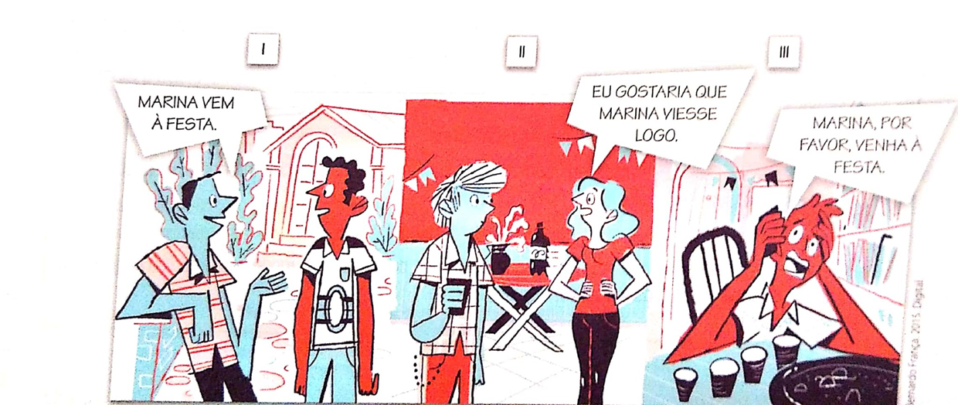

( II ) O enunciado expressa um desejo.

( I ) O enunciado expressa uma afirmação.

( III ) O enunciado expressa um pedido.

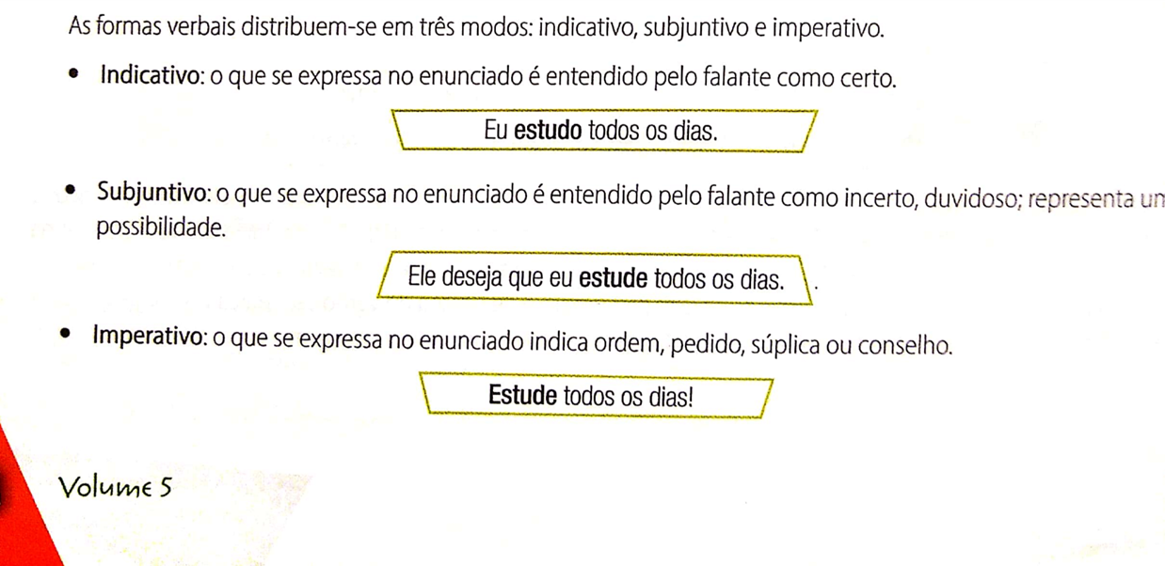Questão 3

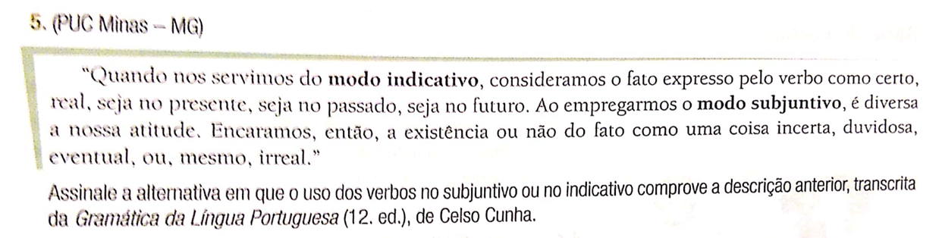

a) Se há discos voadores, por que não posam na Praça Sete?

b) Embora sempre usasse preservativo, contraiu AIDS.

c) Haverá uma segunda chamada, talvez.

d) Muito me admira que você tenha tido coragem de me fazer essa resposta.

e) Encontrei uma saída, vocês verão.

Questão 4 – Aspecto Verbal

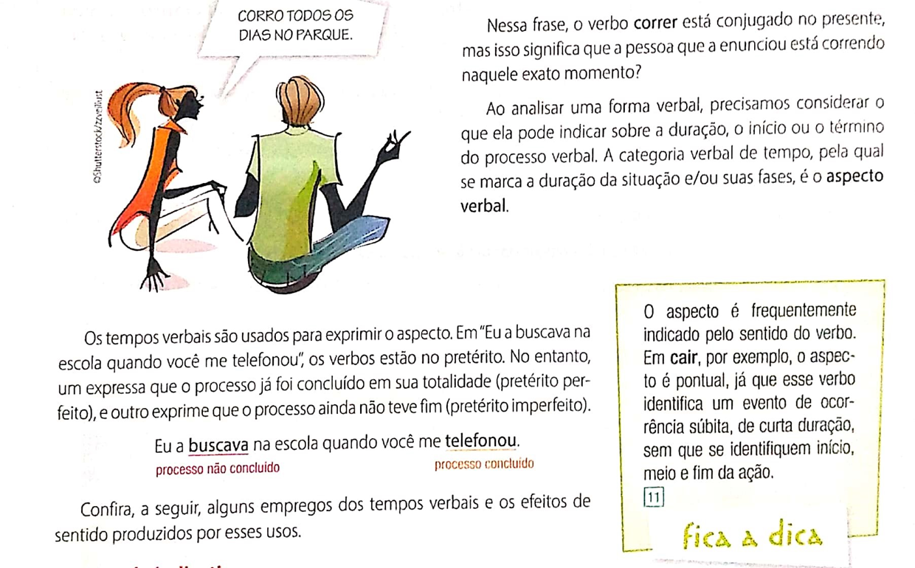

Tempos do indicativo

Em uma aula de história, o professor fala:” **Então, nesse dia, D. Pedro I proclama a independência...”** A forma verbal “proclama”, que está no presente, não indica que naquele momento D. Pedro está proclamando a independência. Nessa frase, o tempo presente do verbo “proclamar”.

a) Indica um fato concluído no passado.

b) Se refere a um fato que ocorre no momento da enunciação.

c) Configura um presente habitual.

d) Faz remissão a um fato que ocorreu no passado e traz esse passado mais para perto.

5- Relacione as frases ao que o uso do presente do indicativo expressa.

a) Uma verdade universal, um fato incontestável.

b) Ação que se inicia no passado, mas perdura até o momento da enunciação.

c) Ação que costuma acontecer com frequência.

d) Ação que ocorrerá.

( b ) Nós trabalhamos nesta empresa.

( c )” Sobre minha rotina, **acordo** às 6h da manhã e **vou** para a escola às 7h. **chego** em casa às 12:30h.”

( d ) **Falo** com você amanhã.

( a ) A rotação da Terra em torno de seu eixo **é** responsável pelo ciclo dia-noite.